3月4日作业（第一章，2.1.1）
说明：作业中的选做题，分别以“A”、“B”、“C”标注难度等级。其中“A类”为较简单的题， “B类”为较难或复杂的题，“C类题难度大且复杂，需费较多时间。请酌情选择。
- 冯·诺依曼型计算机工作方式的基本特点是 c 。
  - 多指令流单数据流
  - 自动执行指令
  - 按地址访问并顺序执行指令
  - 自动取出操作数进行加工处理
- 在图1.1中填入计算机硬件系统基本组成部件的名称：
解：A.运算器、B.控制器、C.存储器、D.输入设备、E.输出设备
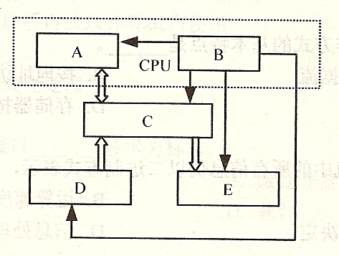
- P₁₅ 4
解：基本思想：将编好的程序和原始数据事先存入存储器中，然后再启动机器工作，计算机自动从存储器中依次取出（即，按顺序）指令加以执行，直至程序执行完毕。
主要组成部分：运算器、控制器、存储器、输入设备、输出设备

- （选做）什么是数据字？什么是指令字？ （详见教材）
- （选做）如何理解软硬件之间的等效性？
解：计算机大部分功能即可以由软件来实现，也可以由硬件来实现，从逻辑上讲二者是等效的。二者没有固定的界限。

- （选作）数字计算机可分为通用计算机和专用计算机两类，其分类依据是什么？六类不同规模的计算机，其间的主要区别体现在哪些方面？
解：通用和专用是根据计算机的效率、速度、价格、运行的经济性和适应性来分的。
不同规模的计算机，其主要区别在于体积、简易性、功耗、性能指标、数据存储容量指令系统规模和机器价格等。

- 某机字长16位，采用定点小数表示，符号位为1位，尾数为15位，则可表示的最大正小数和最小负小数分别为多少？
1-2⁻¹⁵，-（1-2⁻¹⁵）
- 某机字长32位，采用定点整数表示，符号位为1位，尾数为31位，则可表示的最大正整数和最小负整数分别为多少？
2³¹-1， -（2³¹-1）

- P₆₂ 4（2）
解： -27/64=（-0.011011）₂=-1.1011×2⁻²
S=1
E=e+127=-2+127=125=(01111101）₂
M=1011
存储格式：（1 01111101 1011 000 0000 0000 0000 0000）=（BED80000）₁₆

- （选做）P₆₃ 13（1） 注：所给格式为754标准的规格化格式
解： S=1
E=131 e=E-127=4
1.M=（1.11）₂
X=（-1）（1.11）₂×2⁴=-28
- （B类选做，2014考研）float型整数据常用IEEE754单精度浮点格式表示，假设两个float型变量x和y分别在32为寄存器f₁和f₂中，若（f₁）=CC900000H, （f₂）=B0C00000H,则x和y之间的关系为： B
  - x<y且符号不同 B x<y且符号相同
C x>y且符号相同 D x>y且符号不同
- （选作，2011考研）float型数据通常能用IEEE754单精度浮点数格式（规格化）表示。若编译器将float型变量x分配在一个32位浮点寄存器FR1中，且x=-8.25，则FR1的内容是 A 。
  - C104 0000H
  - C242 0000H
  - C184 0000H
  - C1C2 0000H
[x]₂=-1000.01=1.00001×2³
S：1
E=e+130=128+2=（1000 0010）₂
M：000 0100 0000 0000 0000 0000
- （选做）
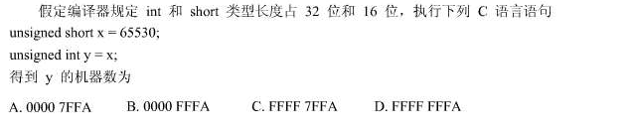
B

